**Шило Петронеля (Szyłłowa Petronella)**

8 января 1800 г – крестная мать Сильвестра, сына Шил Сильвестра и Анастасии с деревни Веретей (НИАБ 937-4-32, лист 1,№1/1800-р).

30 апреля 1802 г – крестная мать Агнеты, сына Сымона и Анастасии Шил с деревни Веретей (НИАБ 937-4-32, лист 6об,№10/1802-р).

**НИАБ 937-4-32:** Лист 6об. **Метрическая запись №10/1802-р.**

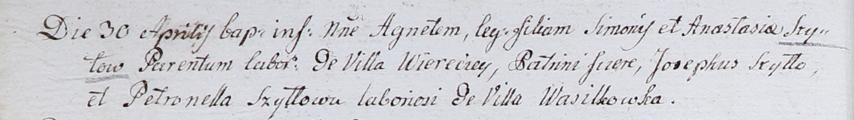

Дедиловичский костел Наисвятейшего Сердца Иисуса. 30 апреля 1802 года. Метрическая запись о крещении.

Szyłowna Agneta – дочь крестьян с деревни Веретей.

Szyło Simon – отец.

Szyłowa Anastasia – мать.

Szyłło Joseph – крестный отец, крестьянин, с деревни Васильковка.

Szyłłowa Petronella – крестная мать, крестьянин, с деревни Васильковка.

Linhart Hyacinthus – ксёндз.